27 января в 3 классе «В» прошел классный час, посвященный снятию блокады с города Ленинград в 1944 году.
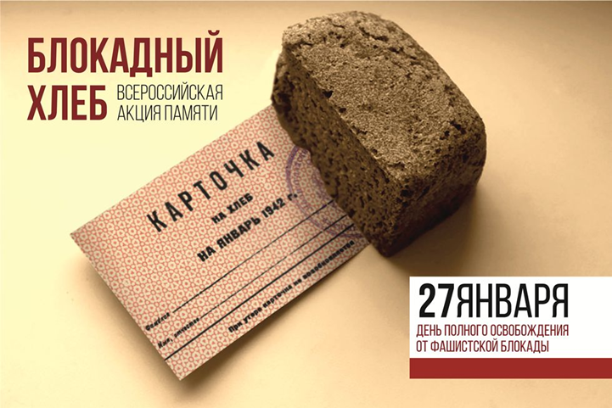
Ключевым символом данной акции является кусочек хлеба, весом в 125 граммов. ... Именно такая минимальная норма выдачи хлеба на человека в день была установлена в самый трудный период блокады Ленинграда.
У хлеба в блокадном Ленинграде были особый вкус и консистенция, которая так запомнилась всем ленинградцам, пережившим те суровые годы.
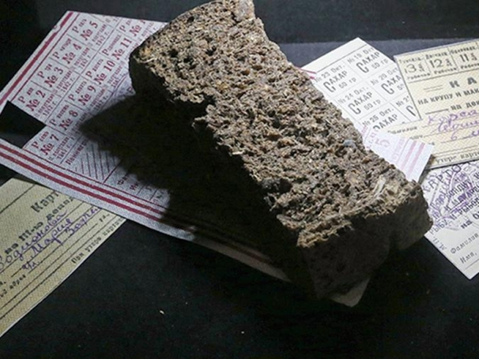
Далее дети разделились на три команды. Они представили себя разведчиками – защитниками Ленинграда – им предстояло выполнить ряд заданий верховного командования. Ребята с честью справились со всеми заданиями.
Мы всегда будем помнить тот великий подвиг русского народа в годы ВОВ.

